|  |  |
| --- | --- |
| logo-dai-hoc-gia-dinh | **BỘ GIÁO DỤC VÀ ĐÀO TẠO**  **TRƯỜNG ĐẠI HỌC GIA ĐỊNH**  **KHOA CÔNG NGHỆ THÔNG TIN** |

**TIỂU LUẬN**

**Cấu trúc dữ liệu và giải thuật**

**TÊN ĐỀ TÀI**

**Quản lý hàng hóa trong kho của siêu thị**

**Giảng viên hướng dẫn: ThS Lê Huỳnh Phước**

**Sinh viên thực hiện: Trần Minh Đức**

**MSSV: 2008110309**

**Lớp: K14DCPM01**

**Khóa: 14**

*Học kỳ 2, ngày 23 tháng 04 năm 2022*

1.1 Hiện trạng và yêu cầu 1

1.1 Hiện trạng. 1

1. Yêu cầu 0

2. Thiết kế 1

2.2 Menu 1

2.3 Màn hình hiển thị 2

4. Cài đặt thư nghiệm 2

5. Tổng kết 3

5.2. Đánh giá ưu, khuyết điểm 3

6. Hướng phát triển tương lai 4

1. Hiện trạng và yêu cầu

## Hiện trạng.

Trên thị trường hiện nay hàng hóa rất đa dạng và phong phú nên ta không thể nhớ hết được và cũng không thể nào quản lý hết được, còn nếu quản lý thì ta sẽ tốn rất nhiều giấy và không gian để lưu trữ lại thông tin của tất cả hàng hóa. Điều đó gây lên sự lãng phí tài nguyên về cây cối cũng như đất đai, nhiều khi còn bị nhầm lẫn, thất thoát hàng hóa, khi dùng giấy để lưu trữ thông tin thì việc tìm kiếm sẽ tốn thời gian công sức thậm chí còn rất dễ bị hư hỏng lạc mất. Nên bài toán đặt ra là phải có một công cụ để quản lý hàng hóa, giảm bớt lượng giấy để lưu giữ thông tin, giảm không gian để chứa các giấy tờ tránh tình trạng mất thông tin và còn giúp truy xuất hàng hóa nhanh hơn giảm đi thời gian công sức, nhân lực để quản lý và tìm kiếm.

Để giúp cho chúng ta quản lý được thông tin của hàng hóa thì cần phải lưu trữ lại thông tin sắp xếp và cất danh sách vào một chỗ quy định để đễ quản lý và truy xuất mỗi khi cần, có thể thêm hàng hóa vào bất cứ lúc nào và xóa thông tin hàng hóa đi khi cần. Có thể quản lý dược số lượng còn lại, số lượng nhập vào và xuất ra của hàng hóa, ngoài quản lý số lượng ta còn phải quản lý tên hàng hóa, đơn giá, ngày nhập xuất, ngày sản xuất và hạn sử dụng, khối lượng.

Khi nhập vào thì chương trình sẽ yêu cầu nhập:

Mã sản phẩm(id).

Loại sản phẩm.

Tên sản phẩm.

Đơn giá.

Khối lượng.

Ngày sản xuất.

Ngày hết hạn.

Nhà sản xuất.

Mô hình bảng nhập vào và xuất ra

Id

Loại sản phẩm

Tên sản phẩm

Đơn giá

Các quy định ràng buộc.

Các công thức tính.

VATTP = đơn giá * 0.05.

VATDM = đơn giá *0.1.

VATSS = đơn giá * 0.1.

1. Yêu cầu

Vào một ngày đẹp trời khi người giám sát của tổng công ty xuống kho để kiểm tra thông tin và thống kê hàng hóa thì đã phát hiện ra việc thiếu hụt sản phẩm so với thống kê trước đó nên đã đi tìm nguyên nhân tại sao lại hao hụt hàng hóa nhất là hàng thực phẩm, sau khi tìm ra được nguyên nhân thì họ đã biết rằng do không kịp thời phát hiện nên đã có rất nhiều sản phẩm bị hư, hỏng và phải bỏ đi. Từ nguyên nhân đó thì ứng dụng “HangHoaClient” đã ra đời để giải quyết vấn đề không thể quản lý kịp thời hàng hóa dẫn đến hư, hỏng và phải bỏ hàng bị hỏng đi dẫn đến thất thoát hàng hóa gây thiệt hại cho siêu thị.

1. Quản lý

Nhập vào thông tin hàng hóa

* Mã hàng hóa.
* Tên hàng hóa.
* Đơn giá.
* Số lượng tồn kho.

Nếu là hàng điện máy thì nhập thêm

* Thời gian bảo hành.
* Công suất.

Nếu là hàng thực phẩm nhập thêm

* Ngày sản xuất.
* Hạn sử dụng.

Nếu là sành sứ thì nhập thêm

* Nhà sản xuất ngày nhập kho.

Tổng số lương tồn kho.

Tính thuế VAT của từng mặt hàng.

1. Khách hàng

Xem thông tin hàng hóa.

Tìm kiếm hàng hóa.

1. Siêu thị

Cập nhật ưu đãi giảm giá.

Cập nhật ưu đãi thành viên.

1. Thiết kế
2. Sơ đồ class

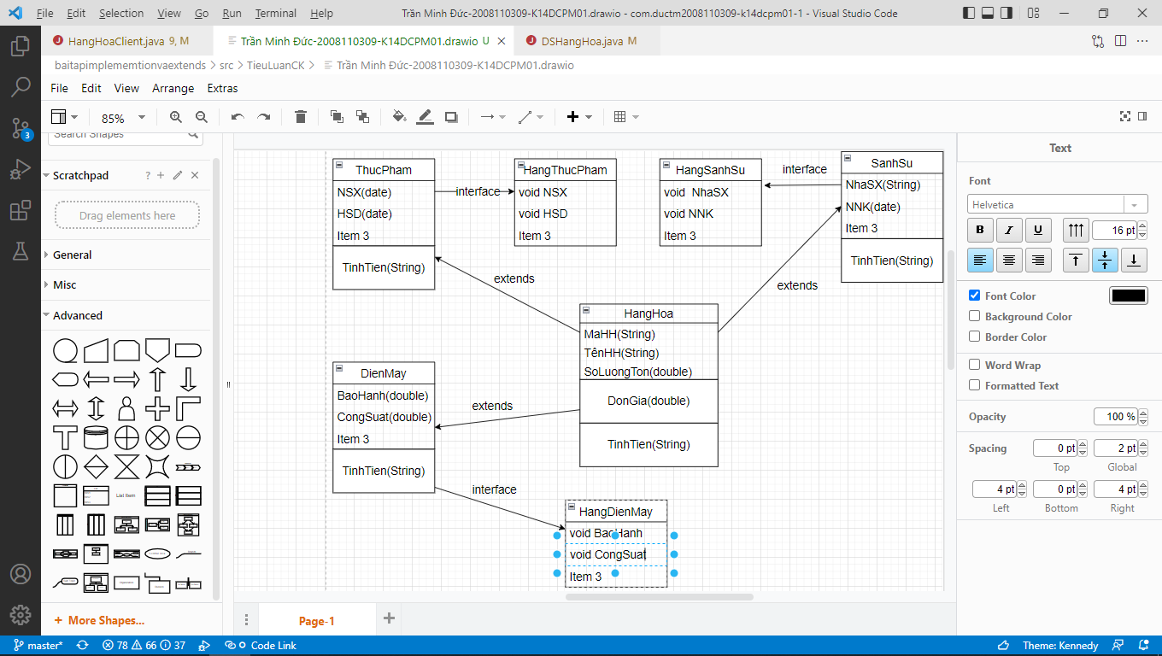

Trong sơ đồ các lớp trên thì:

Lớp hàng hóa sẽ là lớp trừu tượng (abstract class).

Còn lớp ThucPham, Dien May, SanhSu là các lớp cụ thể.

1. Menu

Sơ đồ menu

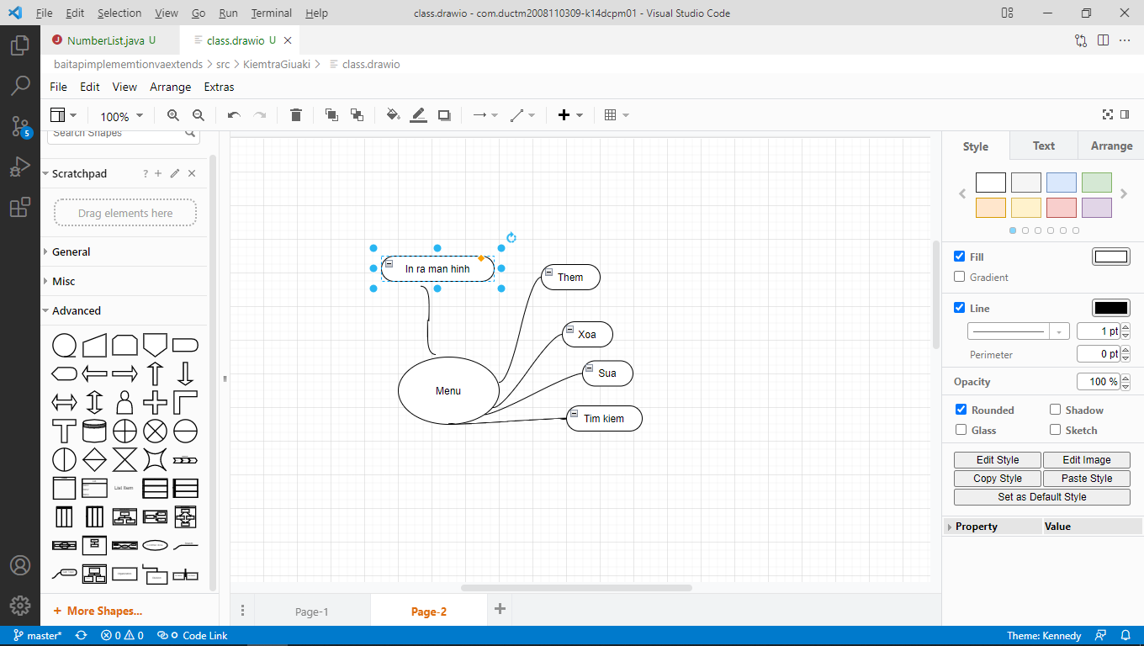

1. Màn hình hiển thị

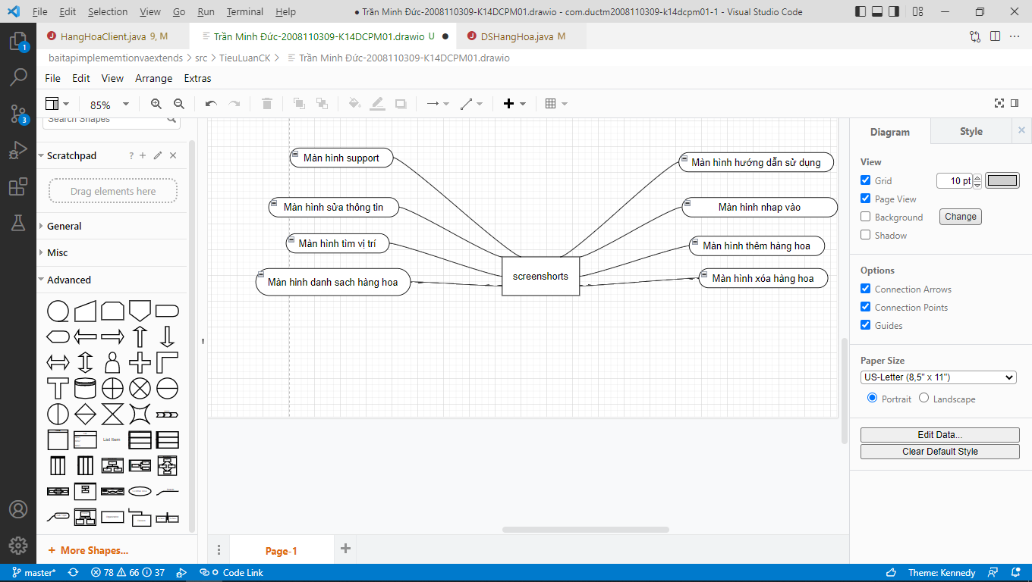

1. Cài đặt thư nghiệm

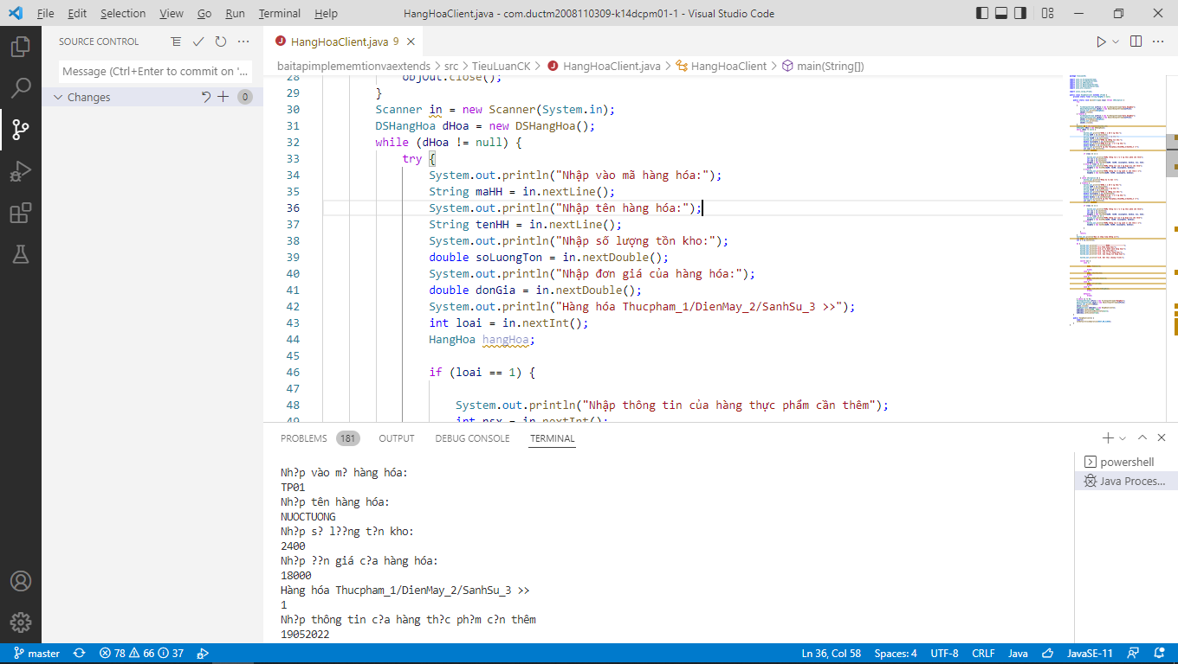

1. Tổng kết
2. Kết quả đạt được

Vậy là ta đã xây dựng nên một phần mềm quản lý kho để cung cấp cho người dùng một công cụ giúp hộ quản lý các mặt hàng của mình một cách dễ dàng nhanh gọn, thuận tiện, dễ dùng lại còn đơn giản. Ứng dụng được xây dựng bằng ngôn ngữ java nên có thể sử dụng trên nhiều nền tảng nên tạo ra sự thuận thiện trong việc quản lý hàng hóa trong kho, ứng dụng chính là công cụ thuận tiện hữu ích gọn nhẹ và là giải pháp tối ưu so với việc quản lý theo cách cũ bằng giấy tờ tốn thời gian công sức, không gian lưu trữ. Ứng dụng sẽ phát hiện ra được hàng hóa nào sắp hết để cảnh báo cho người dùng biết để đưa ra phương án giải quyết đối với những hàng hóa đó tránh để tình trạng thối hỏng gây ra thiệt hại, thất thoát, ứng dụng còn giúp người dùng thống kê được mức tiêu yhuj của hàng hóa và số lượng còn tồn kho.

## **5.2.** Đánh giá ưu, khuyết điểm

1. **ƯU ĐIỂM**

* **Giup quản lý và tuy xuất hàng hóa nhanh chóng dễ dàng.**
* **Ứng dụng hoạt động ổn định hiệu xuất cao.**
* **Dễ dàng sử dụng thủ tục đơn giản.**
* **Đưa ra được thông tin chính xác về sản phẩm**

**5.2.2 Khuyết điểm :**

* **Chỉ có thể thêm sản phẩm vào cuối hoặc đầu danh sách.**
* **Không thể truy xuất ngẫu nhiên.**
* **Khi thực hiện lệnh xóa thì trước tiên phải thực hiện tìm kiếm rồi mới xóa được sản phẩm ra khỏi danh sách.**
* **Khi duyệt danh sách cần phaair đi qua tất cả các phần tử.**

## Hướng phát triển tương lai

Ứng dụng trong tương lai có thêm phần đăng nhập của người dùng để cho dữ liệu được an toàn hơn, ngoài ra sẽ có thêm phần quản lý từ xa giúp cho doanh nghiệp không cần đi xuống tận kho mới có thể xem danh sách sản phẩm hoặc cần người in danh sách ra để báo cáo lên trên.